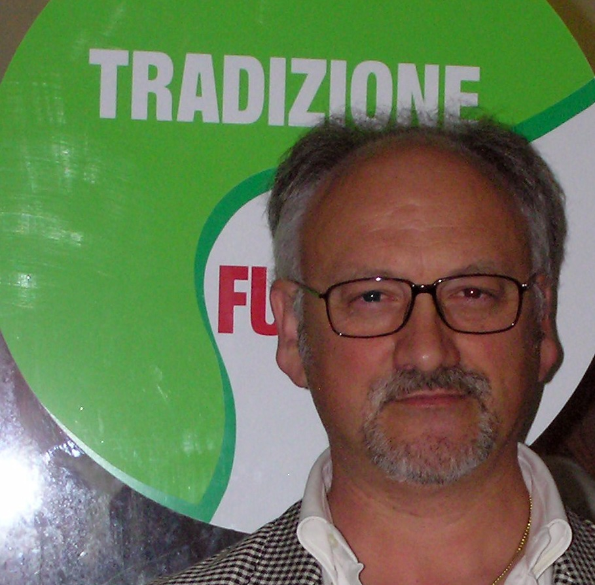
Intervento di Piero Del Pellegrino

Sono Piero Del Pellegrino, ho cinquantuno anni, abito a Filettole, il mio lavoro è marmista da circa 37 anni. Sono alla quarta generazione per la lavorazione artigianale della pietra. Si tratta di un'attività tradizionale, creativa e molto gratificante. La mia presenza in Tradizione e Futuro è motivata dal voler trattare in particolare di argomenti quali l'ambiente e la caccia visto che rappresento il mondo venatorio in qualità di presidente di una delle quattro associazioni venatorie comunali unite.
Il nostro comune è situato in una posizione molto bella ed interessante sia geograficamente sia per le attività lavorative e per le sue tradizioni.
Abbiamo il litorale di Marina di Vecchiano con una spiaggia e una pineta davvero suggestive. Vogliamo valorizzare di più questi luoghi con una gestione oculata e mirata a dare lavoro ai nostri giovani.
Abbiamo Bocca di Serchio, una tradizione, una storia, trasformata in motivo di conflitti e divisioni tra cittadini.
Abbiamo il lago di Massaciuccoli e il Padule che in passato erano fonte di sostentamento in quanto il diritto di uso civico consentiva ai cittadini del nostro comune di svolgere le attività tradizionali e tipiche dei luoghi in questione ossia: la raccolta delle cannelle e del falasco, la pesca e la caccia. Quest'ultima è stata sfrattata e calpestato il suo diritto secolare d'esistere con il divieto di interpretare la nostra profonda e tradizionale passione venatoria. Per tutto questo possiamo ringraziare le amministrazioni precedenti che, con il loro disinteresse e le loro promesse non mantenute, hanno trasformato il lago e la bonifica in territori di degrado.
Abbiamo una pianura da sempre coltivata e curata da contadini laboriosi e dalle aziende agricole locali; nonostante il loro impegno di lavoro si trovano spesso in difficoltà a causa della burocrazia e delle regolamentazioni del Parco regionale di San Rossore – Migliarino – Massaciuccoli. Loro chiedono più chiarezza per capire bene i vincoli laddove non è consentito installare un semplice cancello e laddove, invece, si costruiscono residence. Bisogna aggiungere l'indifferenza totale per la manutenzione delle strade di bonifica e per la viabilità ostacolata da strade interrotte. Nel caso in cui non siano di sua competenza diretta l’amministrazione comunale almeno si faccia garante e si attivi per contribuire alla soluzione di tali gravosi problemi.
Le amministrazioni precedenti per me sono state fallimentari, soprattutto perché hanno frenato l'impiego delle ditte locali per l'esecuzione dello sviluppo edile, poi non hanno investito per il lavoro dei giovani nonostante abbiano avuto l'enorme opportunità dell'insediamento IKEA, non hanno avuto la volontà di cogliere questa preziosa occasione in un mondo che sta attraversando un periodo di profonda crisi. Infine mi pongo queste domande: “Siamo soddisfatti di quello che le amministrazioni precedenti hanno fatto per noi cittadini? Vogliamo continuare a sperare nelle loro promesse?” e mi e vi dico “Basta promesse e basta sorrisi ingannevoli, vogliamo i fatti! Ci daremo da fare! ”

Piero Del Pellegrino
Candidato alla carica di consigliere
Tradizione e Futuro

